农大北斗--基于北斗卫星技术的智能温室作业机器人

项目简介：
智能温室作业机器人是福建农林大学自主研发的项目，核心技术已获得40余项专利授权，本机器人由STM32主控板对其进行控制，通过车轮编码器、惯性测量单元(IMU)和北斗卫星定位技术在温室中进行导航。结合北斗精准定位计算路径算法，开发多机器人感知系统完成机器人团队的任务分配。利用多种传感器监测不同的环境数据，并通过物联网技术将采集到的数据传到云计算平台中；设计时留有多端口，可添加机械臂和喷药装置。
产业化及市场应用情况
从市场容量来看，2018年全国温室总面积突破370万公顷，按一台设备一天可覆盖30亩计算，全国需要超过185万台设备，盈利可超22亿。经计算，本项目的动态回收期≈1.48年，因而，该项目投资回收期较短，能够给投资者带来较大资金上的灵活性。
自福建农大北斗科技工作室成立以来，已与清华大学地球空间信息研究所、北京大学数字中国研究院、厦门北斗通信电子技术有限公司、清流县赖坊镇产供销合作社、光泽县农民专业供销合作社、永泰县塘前乡家庭农场、闽清县三农服务超市、永春县生态文明研究院、永泰县乡村振兴研究院等三十余家导航企业、事业单位、农业生产专业合作社、农业企业开展过合作。
本项目已获得奖项：
2019年9月获得第三届北马其顿共和国国际专利发明创新与新产品博览会金奖；
2019年10月获得塞尔维亚第33届特斯拉创新知识与创造力金奖
2019年5月获得北斗杯全国大赛银奖、铜奖各一项；
2018年5月获得北斗杯全国大赛金奖一项；
2016年5月获得北斗杯全国大赛银奖一项；
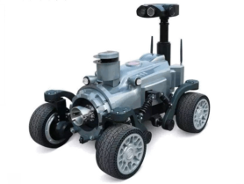
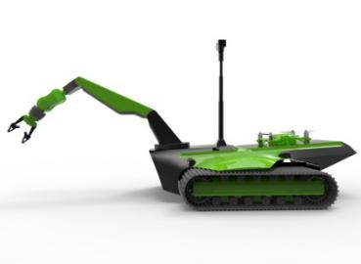

Figure 3 Prototype of unmanned
concept planter
无人驾驶概念种植机样机
Figure 2 Intelligent Greenhouse Operation Robot Based on Beidou Satellite基于北斗卫星技术的智能温室作业机器人
Figure 1 Robot for field information acquisition，weeding, precision irrigating, precision spraying
除草灌溉喷药田间信息采集机器人

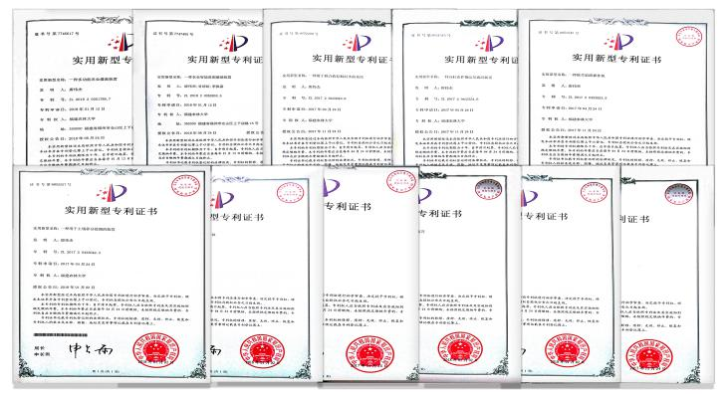

联系方式：
联系人：唐伟杰
联系方式: 18960707385
Email: 154775311@qq.com; cai_cn@126.com

